“东海渔鲜”

项目需求分析说明书

1. 引言 2

**1.1.** 目的 2

**1.2.** 术语定义 2

2. 需求概述 2

**2.1.** 需求范围 2

**2.2.** 系统用户分析 2

3. 功能性需求 2

**3.1.** 系统功能框架 2

**3.2.** 具体功能描述 2

4. 非功能性需求 2

**4.1.** 性能需求 2

**4.2.** 易用性需求 2

**4.3.** 可维护性需求 2

**4.4.** 可扩展性需求 2

**4.5.** 可移植性需求 2

**4.6.** 兼容性需求 2

**4.7.** 安全性需求 3

**4.8.** 系统环境需求 3

5. 接口需求 3

# **引言**

## **目的**

编写本需求规格说明书的目的是为了详细呈现”东海渔鲜”的业务需求和系统功能描述，以进一步确认用户体验端和内部协作端的细节问题，便于和相关方协调工作。本文档的面向的读者是本项目委托单位的管理人员、项目组技术人员，希望能使本软件开发工作更明确、更具体。

## **术语定义**

”东海渔鲜”以本项目代替。

# **需求概述**

## **需求范围**

本项目预计部署在阿里云平台，操作系统为Kylin v10，cpu为Intel x86架构。本期建设项目为东海商品消费系统，为用户提供高质量的东海海鲜产品。

## **系统用户分析**

### **微信小程序**

本项目小程序主要由商家和普通用户使用。

商家主要管理自己的商品、物流信息以及财报的查看。

普通用户可以申请成为商家、以及消费商品的功能。

### **Web管理端**

本项目Web管理端主要由商家和管理员使用。

商家主要管理自己的商品、物流信息以及财报的查看。

管理员管理所有的商家以及用户。

# **功能性需求**

## **系统功能框架**

本项目专注打造消费系统和旅小秘系统为目标、提供用户线上海鲜购买以及东海岛屿旅游攻略，提升东海岛屿的辨识度。

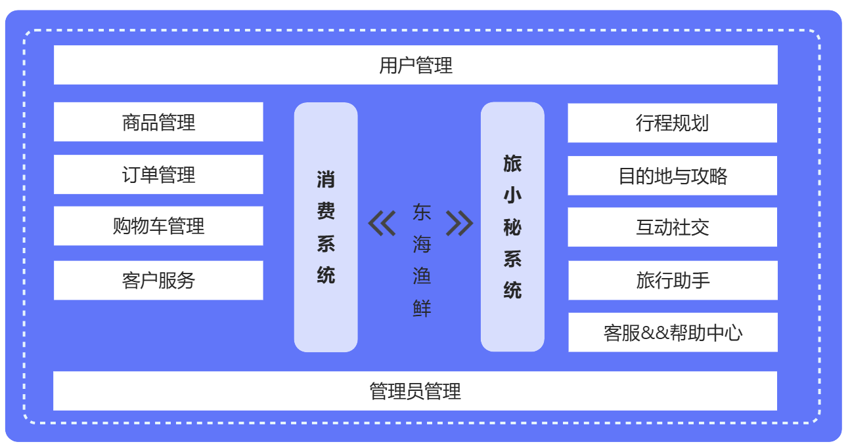

## **具体功能描述**

用户注册 / 登录（手机号、邮箱等）

个人资料管理（头像、昵称、偏好）

账号安全（密码管理、验证码验证）

管理员:登录、管理维护系统

### **旅小秘系统**

#### **目的地与攻略模块**

目的地信息（城市 / 景点 / 文化介绍）

用户攻略分享（图文 / 视频 / 经验）

官方推荐行程（热门路线、深度游推荐）

搜索 & 筛选（根据时间、预算、兴趣等）

#### **行程规划模块**

AI 智能推荐行程（根据用户喜好自动生成）

手动制定行程（添加景点、住宿、交通）

行程日历（每日计划管理）

导航与地图整合（Google Maps / 高德地图）

#### **互动社交模块**

用户评价（景点 / 住宿 / 行程）

游记 & 短视频分享

社区问答（经验交流）

好友功能（关注旅行达人、组团旅游）

#### **旅行助手模块**

预算计算（行程花费预估）

天气查询（自动关联目的地天气）

旅行提醒（航班 / 预订 / 重要通知）

#### **客服&&帮助中心**

在线客服（智能客服 + 人工客服）

旅行安全提醒（注意事项、政策）

### **消费系统**

#### **商品管理**

商品展示与搜索

商品分类

商品详情

#### **订单管理**

订单创建与支付

订单状态跟踪

物流信息查询

#### **购物车管理**

添加/删除商品

购物车结算

#### **客户服务**

退换货管理

订单评价

客服沟通

# 非功能性需求

## 性能需求

## 易用性需求

## 可维护性需求

## 可扩展性需求

## 可移植性需求

## 兼容性需求

## 安全性需求

## 系统环境需求

# 接口需求